PONIEDZIAŁEK
02.11.2020

- Oglądamy mapy Polski.

Tak wygląda Polska teraz.

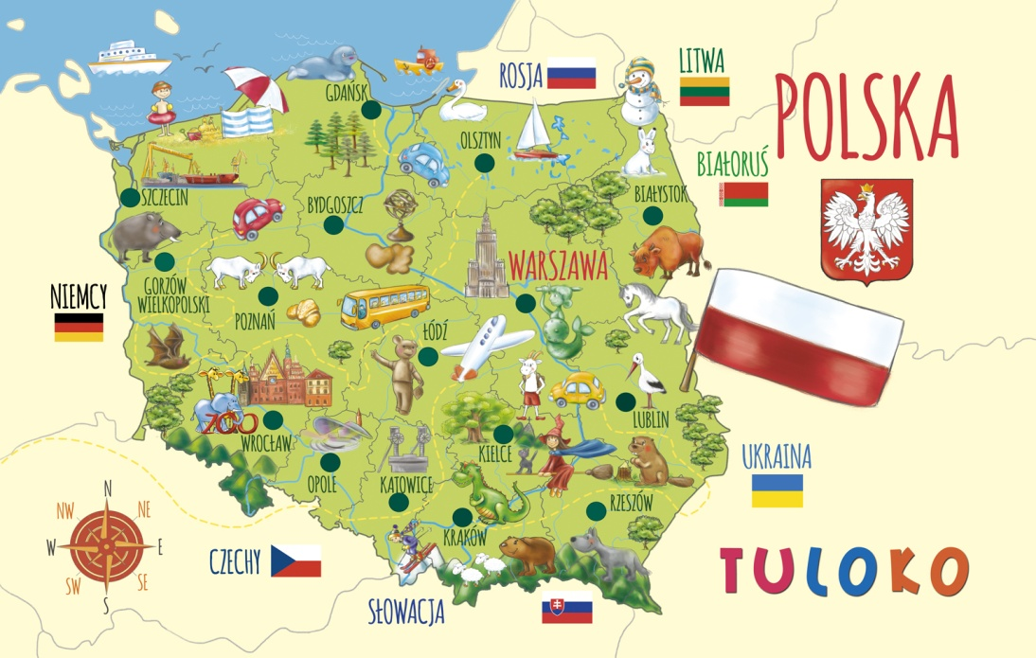
Mapa pobrana z Google

Tak wyglądała Polska przed jej rozkradzeniem czyli
rozbiorem.

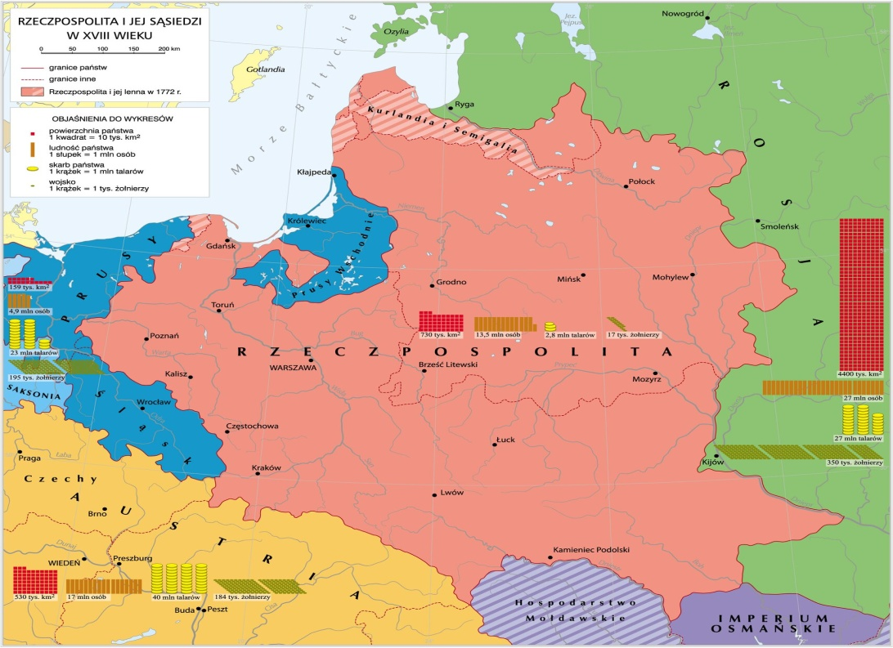
Mapa pobrana z Google

Porównaj z rodzicem kształt i wielkość Polski na obu mapach i powiedz, która Polska była większa. Ta dzisiejsza czy ta dawniejsza?

2.Posłuchaj opowiadania pt. ,,Co to znaczy Święto Niepodległości’’ ?
Obrazki pobrane z Google

POLSKA
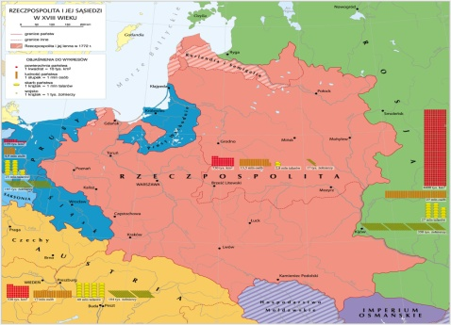
Dawno temu w naszej historii stało się coś
strasznego.
Polska była wtedy słaba i to wykorzystali jej trzej silni
sąsiedzi –Rosja, Prusy i Austria. Podzielili nasz kraj
między siebie na trzy części i Polska zniknęła z map
świata.
To co zrobiły te państwa nazywamy rozbiorami.
Polska utraciła wtedy niepodległość, nie mogła o sobie
decydować, a Polacy nie mogli żyć tak jak chcieli, musieli słuchać się
państw, które ją podzieliły między siebie.
-Czy wiecie na jak długo Polska utraciła niepodległość?
Aż na 123 lata.-
Czy myślicie, że to jest długo?
W tamtym czasie dzieci w szkołach nie uczyły się języka polskiego,
nie wolno było rozmawiać po polsku, wszyscy Polacy byli bardzo
smutni i nieszczęśliwi, gdyż nie mieli swojego kraju.
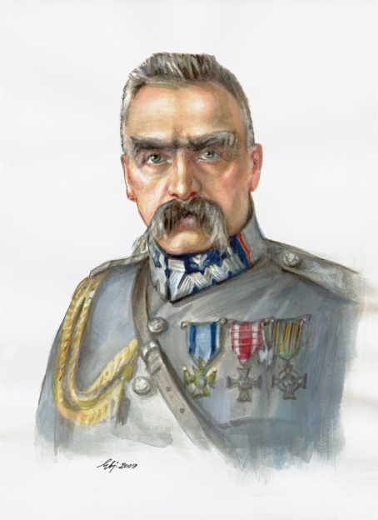
-Czy myślicie, że Polacy chcieli odzyskać swój kraj?
Polacy nigdy nie pogodzili się z rozbiorami i walczyli
o to, aby Polska była znowu wolna. Jednym z takich
odważnych ludzi był Józef Piłsudski. Był on bohaterem,
wielkim patriotą, przywódcą Polaków walczących o
wolność swojej ojczyzny.
Miał on swojego ukochanego konia.
-Czy wiecie jak się nazywał?
Koń się nazywał- Kasztanka
Józef Piłsudski lubił jeździć na swojej Kasztance.
Józef Piłsudski stworzył wojsko polskie, które
nazywało się: Legiony Polskie, Wojsko te składało
się z dzielnych, odważnych żołnierzy, ułanów,
gotowych zginąć w walce o swoją ukochaną ojczyznę.
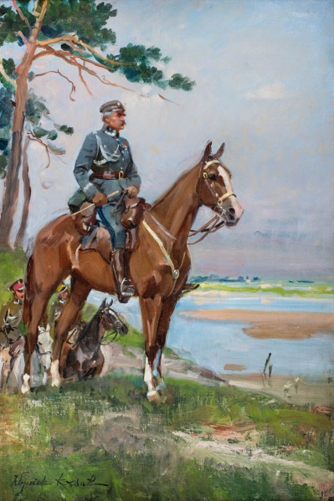
-Czy wiecie kim byli ułani?
Ułani byli żołnierzami, którzy walczyli na koniach
i bardzo szybko się przemieszczali .
W końcu dzięki Józefowi Piłsudzkiemu Polakom
Udało się odzyskać wolną Polskę. Więcej o tym
będziecie uczyć się w szkole.
Na pamiątkę tamtych wydarzeń, teraz co roku
11 listopada świętujemy Dzień Niepodległości.
Dzieci nie idą wtedy do przedszkola i szkoły,
rodzice nie pracują, a w całym kraju
odbywają się uroczystości.

3.Posłuchaj piosenki pt. ,,Co to jest niepodległość’’?
https://www.youtube.com/watch?v=-mI645aCTgo

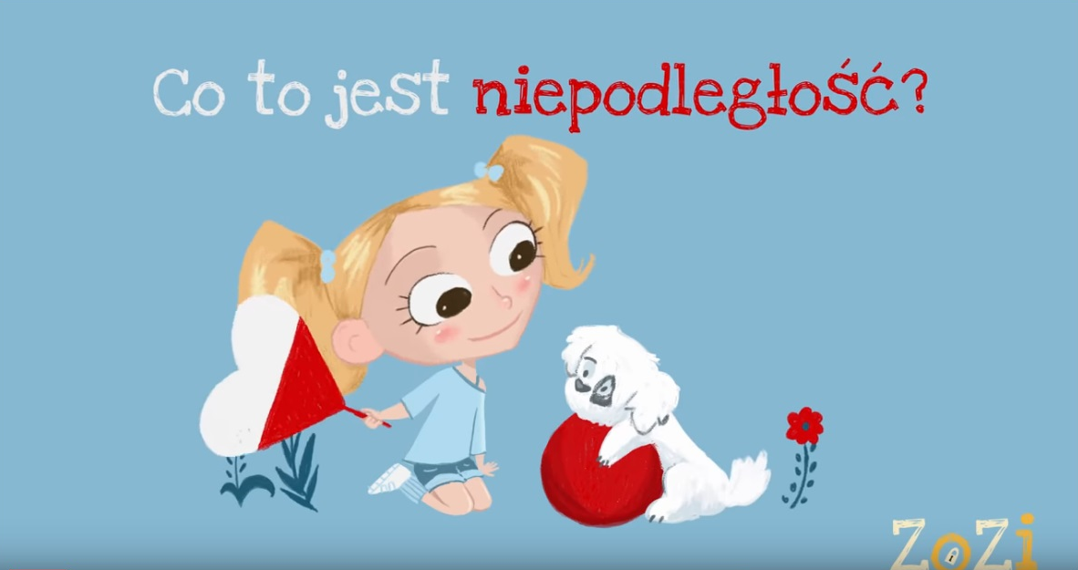
-Czy teraz już wiesz co to znaczy niepodległość?

4.A teraz czas na trochę ruchu.
https://www.youtube.com/watch?v=2BQCcIjudZ8

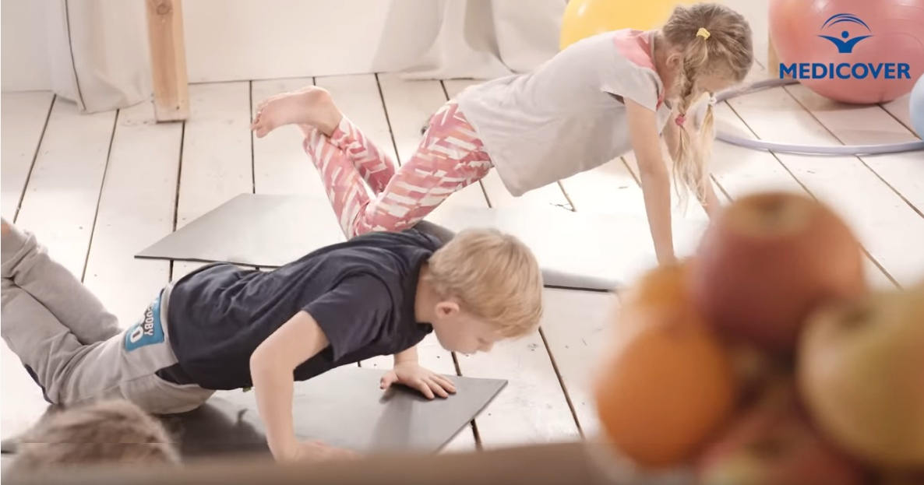

5. Pokoloruj flagę Polski najładniej jak potrafisz.
Moje dzieci Kreatywnie

6. Układamy rytmy. Wytnij obrazki umieszczone na dole kartki, dopasuj i przyklej w brakujące miejsca.

7. Narysuj po śladzie szlaczki.
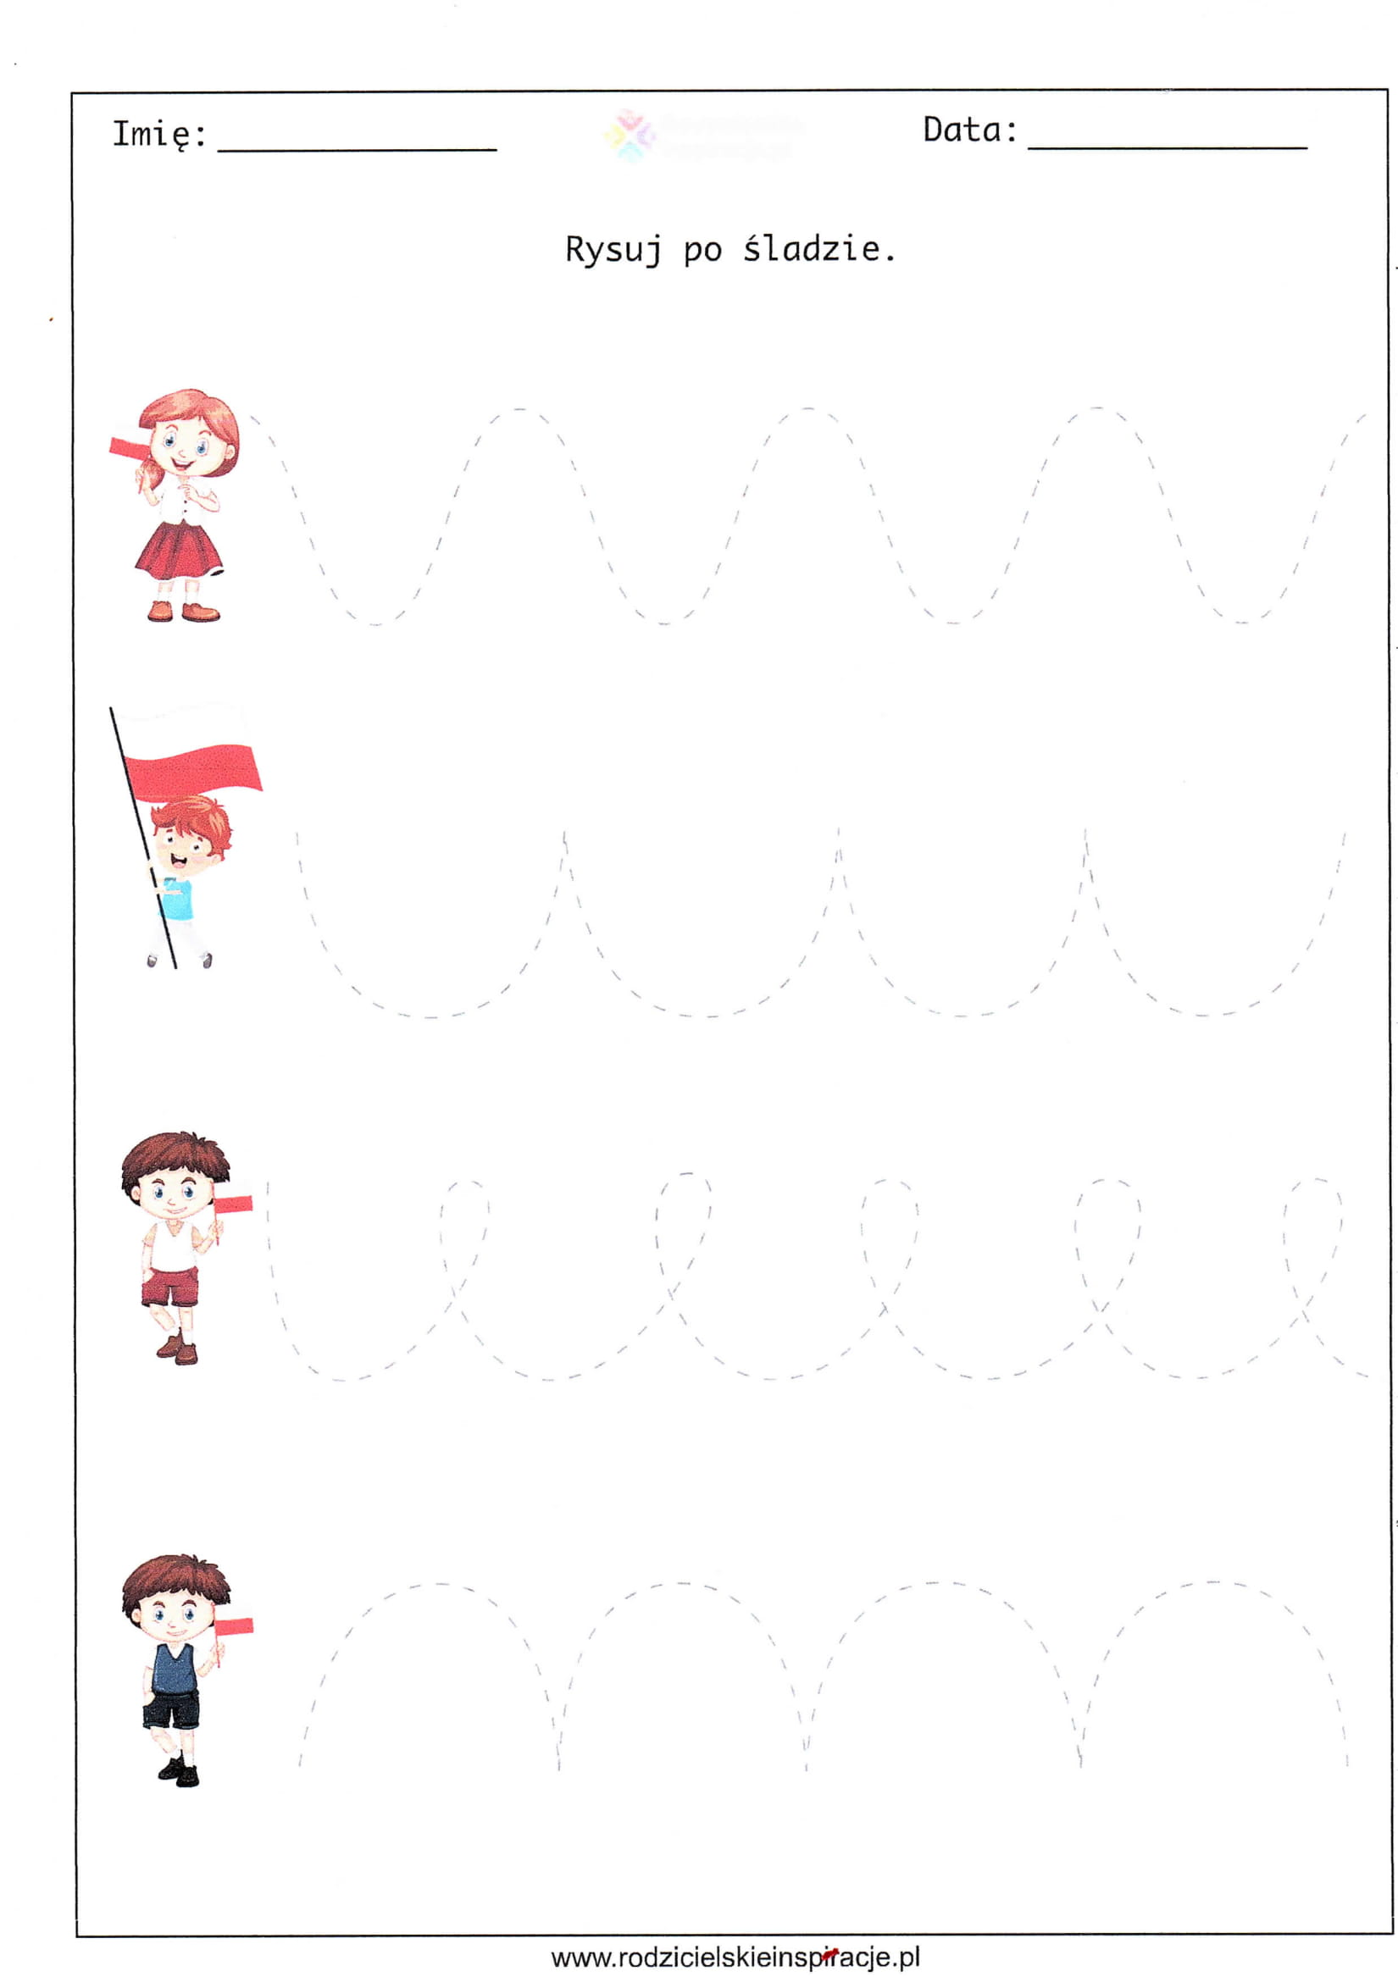

8. Wytnij obrazek, porozcinaj go wzdłuż linii i ułóż w całość.
Kodowanie na dywanie

